 | COLÉGIO MARIA JOSÉ DA SILVA MELO |  |  |  | NOTA  (quantitativa)  __________
 | Série: 6° Ano Fund. | Professora: Renata Carneiro | Data: /04/2021 |  | NOTA  (quantitativa)  __________
 | Nome: LIA XIMENES PRESCOTT E PERES |  |  | Nº | NOTA  (quantitativa)  __________
VERIFICAÇÃO DE APRENDIZAGEM DE QUÍMICA

INSTRUÇÕES:
- As questões numeradas de 1 a 10 totalizam 10 pontos;
- As questões que exigirem cálculo deverão conter o cálculo. Do contrário, valerão apenas metade da pontuação.
- A avaliação qualitativa corresponde a 1 ponto e inclui a presença, participação e devolução de atividades pelo(a) aluno(a).

Questão 1. As ciências da natureza buscam entender os fenômenos naturais além de tentar reproduzi-los em laboratório em pequena escala. Na Química, os estudos dos fenômenos foram iniciados há centenas de anos, com os Alquimistas. Atualmente, essa ciência ocupa-se em estudar a matéria e suas transformações. Dentre as alternativas abaixo, assinale a que melhor define o conceito de matéria.

- Matéria é a parte do corpo que possui um objetivo definido, apresenta uma aplicação na natureza.
- Matéria é apenas aquilo que conseguimos enxergar a olho nu.
- Matéria é tudo aquilo que tem massa e ocupa lugar no espaço (volume).
- É uma parte limitada do universo, sem um objetivo específico.
- É a relação entre massa e volume de um corpo.

Questão 2. As propriedades da matéria são essenciais para caracterizá-las e, por vezes, identifica-las. Quanto às propriedades específicas, elas podem ser dividas em físicas e organolépticas. Assinale a alternativa que apresenta apenas propriedades organolépticas.

- Dureza e brilho.
- Inércia e cor.
- Ductilidade e brilho.
- Brilho, sabor e odor.
- Combustão, brilho e cor.

Questão 3. Considerando as propriedades gerais da matéria, associe cada uma das fotografias com uma das seguintes propriedades: massa, inércia, impenetrabilidade e divisibilidade.

- 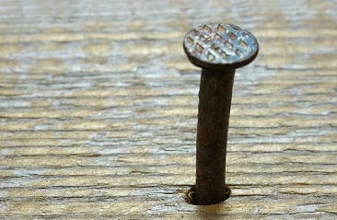 b) 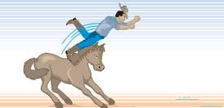

c) 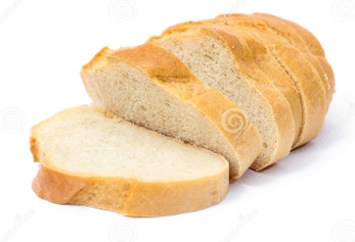 d) 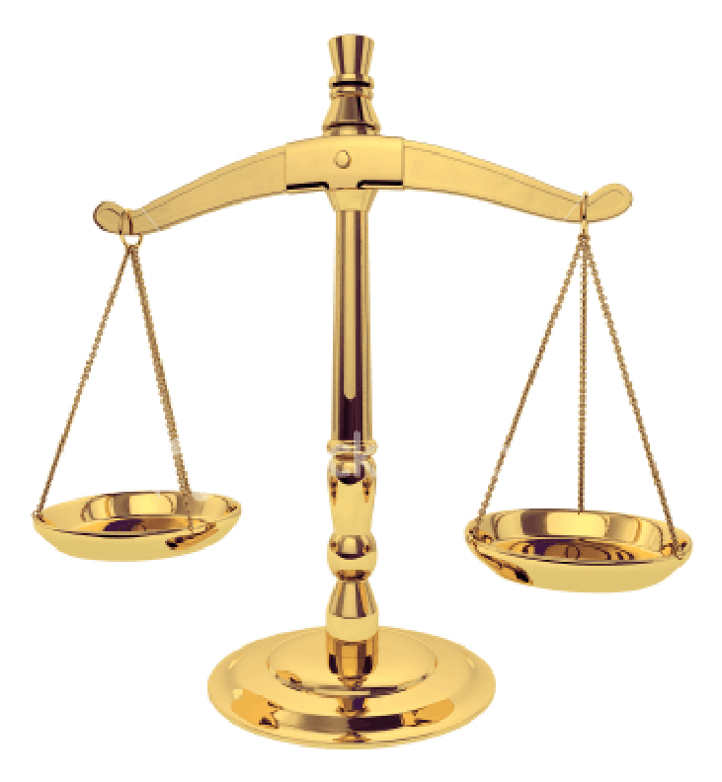

- IMPENETRABIULIDADE
- INÉRCIA
- DIVISIBILIDADE
- MASSA

Questão 4. A massa é uma propriedade geral da matéria e está relacionada com a quantidade absoluta de matéria que existe em uma determinada porção dela mesma. Dentre as alternativas abaixo, a que NÃO representa uma unidade de medida para a propriedade massa é:

- Kg (quilogramas).
- g (gramas).
- mL (mililitros).
- Ton (toneladas).
- mg (miligramas).
Questão 5. Quando adicionamos uma pequena quantidade de açúcar (Ex.;1 colher de sobremesa) à um copo com água, observa-se que o volume de água no copo parece ser inalterado. A propriedade que explica esse fenômeno é:

- Solubilidade
- Inércia
- Volume
- Massa
- Densidade

Questão 6. Na figura a seguir, observamos que substâncias gasosas, a exemplo do ar atmosférico, quando em seringas plásticas podem ter o seu volume manipulado de forma fácil. Na primeira situação, o êmbolo da seringa é movimentado, permitindo que o ar ocupe um maior volume. Na segunda situação, o êmbolo é empurrado, diminuindo o espaço na seringa. Marque a opção que apresenta a propriedade da matéria associada ao comportamento desses gases.
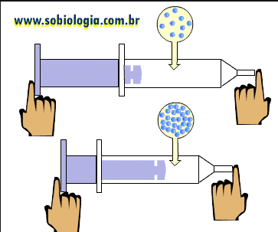
- Maleabilidade
- Compressibilidade
- Inércia
- Impenetrabilidade
- Divisibilidade

Questão 7. Em cada um dos sistemas representados a seguir, a fase sólida é um bloco de gelo e a fase líquida pode ser água, álcool ou uma mistura de álcool + água.

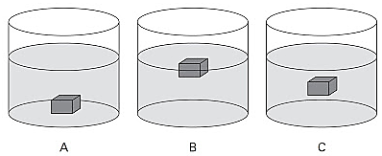
Densidades:
Água: 1g/mL
Álcool: 0,80g/mL
Gelo: 0,92 g/mL

Julgue as alternativas a seguir como verdadeiras (V) ou falsas (F) e escolha a alternativa que representa a sequência correta.

(F ) O recipiente A contém água e gelo.
(V ) No recipiente B o gelo boia na água pois possui densidade menor que a do líquido.
(V ) No recipiente C possivelmente existe uma mistura entre água + álcool.
(F ) O recipiente B contém álcool e gelo.

- V, V, F, F.
- F, V, F, V.
- V, V, V, F.
- F, F, V, V.
- F, V, V, F.

Questão 8. Um ovo de galinha, inteiro e cru, foi colocado num recipiente com água e afundou. Após dissolver algumas colheradas de sal na água, o ovo passou a flutuar no líquido.
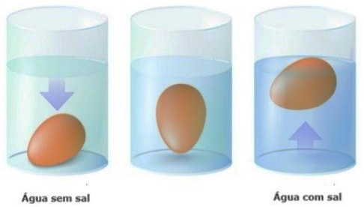

- Por que o ovo inicialmente afunda?
Afunda pois é mais denso que a água.

- A densidade do ovo se altera durante o experimento?
Não, o ovo mantém a sua densidade e a água que ficou mais densa ao receber o sal.

- Explique por que o ovo passa a flutuar após algum tempo.
Passou a flutuar porque a água ficou mais densa com a adição de sal na água.

Questão 9. O estudante Nícolas desejava medir o volume de um parafuso grande. Para isso, colocou água numa proveta e leu o volume. Em seguida, jogou o parafuso dentro da proveta e leu novamente o volume. Os desenhos ao lado ilustram o que ele observou.
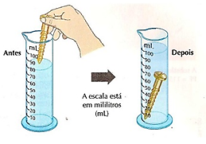

- Qual volume o parafuso ocupa?

Ocupa 20ml

- Sabendo que a massa do parafuso é aproximadamente 160g, determine a densidade do material que ele é feito em g/mL.

D = M = 160 = 8g/ml
V 20

Questão 10. Em um laboratório, foram obtidos os dados da tabela abaixo, relativos a propriedades específicas de amostras de alguns materiais.

MATERIAL | MASSA (g) a 20 ºC | VOLUME (mL)
A | 100 | 100
B | 20 | 5
C | 500 | 250
D | 144 | 12

Com base nas informações, calcule as densidades dos materiais A, B, C e D e coloque-os em ordem crescente de densidade.

D – DENSIDADE M – MASSA V – VOLUME
D = M:V
- D = 100:100 = 1g/ml
- D = 20:5 = 4g/ml
- D = 500:250 = 2g/ml
- D = 144:12 = 12g/ml

ORDEM CRESCENTE: A – C – B - D

